Додаток
до рішення 75 сесії Менської міської ради 8 скликання
____ липня 2026 року №____

Схема розміщення земельної ділянки для кладовища
в с. Величківка

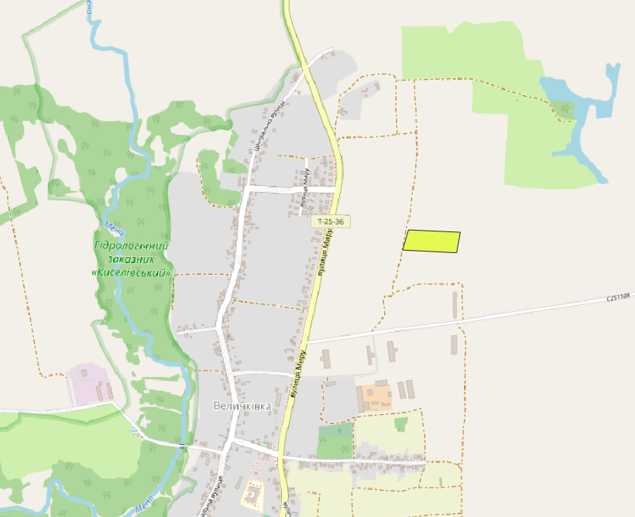

- Орієнтовне місце розміщення земельної ділянки

Начальник Відділу архітектури та
містобудування Менської міської ради Андрій ЮЩЕНКО

